GAUTENGSE DEPARTEMENT VAN ONDERWYS
SENIORSERTIFIKAAT-EKSAMEN

KUNS SG
(Eerste Vraestel: Kunsgeskiedenis)

TYD: 2 uur

PUNTE: 100

instruksies aan kandidate:  Die vraestel is verdeel in DRIE afdelings  AFDELING A: INTERNASIONALE KUNS VANAF 1900 TOT DIE HEDE  AFDELING B: SUID-AFRIKAANSE KUNS VANAF 1900 TOT DIE HEDE  AFDELING C: KUNSWAARDERING EN ANALISE | [40]  [40]  [20]  100
- Lees die vraestel sorgvuldig deur voordat jy die vrae kies wat jy wil beantwoord.
- Alle vrae moet in opstelvorm beantwoord word. Gebruik vol sinne. Lyste van feite of voorbeelde sal gepenaliseer word.
- Moenie inligting of voorbeelde herhaal nie.
- Maak seker dat jy aan die presiese vereistes van elke vraag voldoen. Al die vrae is opgestel om debat uit te lok en bespreking aan te moedig. Verskaf bewyse en logiese redenasie om jou standpunt te ondersteun.
- Gebruik die puntetoekenning as ŉ aanduiding van die lengte en omvang van elke antwoord.
- Trek ŉ lyn aan die einde van elke vraag en laat ŉ reël oop tussen onderafdelings in elke vraag.

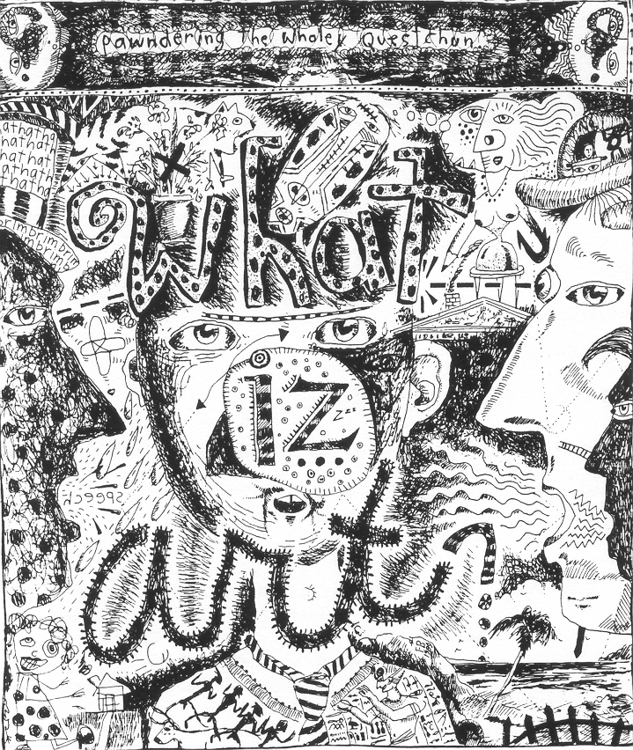

Die vraag: “Wat is Kuns?” soos gesien in die bostaande illustrasie, dien as die tema van hierdie vraestel.

AFDELING A

INTERNASIONALE KUNS VANAF 1900 TOT DIE HEDE

Beantwoord AL die vrae in hierdie afdeling.

VRAAG 1

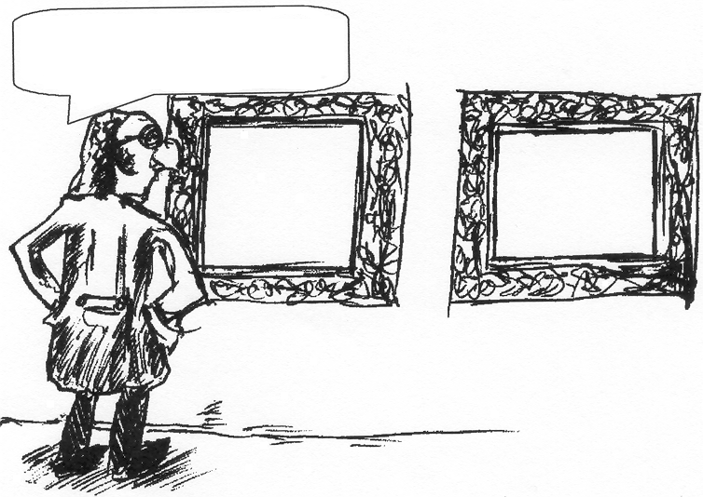

Ek hou van dié twee ...

Skryf jou persoonlike definisie van die term kuns neer.

Kies enige twee skilderye van twee verskillende twintigste-eeuse kunsbewegings, wat jy meen die beste by jou definisie sal pas.

In twee aparte paragrawe:

- Skryf die titel van die skildery, werk van die kunstenaar en die beweging van elke werk neer.  - Gee ’n beskrywing van elke werk.  - Noem redes vir jou keuse van elke werk.  2x10 = | (3)  (5)  (2)  [20]

VRAAG 2

“Moderne argitektuur word intellektueel as ŉ egte kunsvorm beskou.”

(Vry vertaal uit Hollingsorth, M. 1988. Architecture of the twentieth century, p. 131.)

Skryf ŉ paragraaf waarin jy argitektuur as ŉ vorm van kuns bespreek.

In hierdie bespreking, verduidelik die Internasionale styl en die werk van EEN argitek wat jy vanjaar bestudeer het. Verwys na die volgende in jou paragraaf:

- Geboue wat jy bestudeer het  - Kenmerke van die Internasionale styl wat van toepassing is op jou opinie.  - Redes vir jou mening dat argitektuur ŉ kunsvorm is/nie ŉ kunsvorm is nie | [10]

VRAAG 3
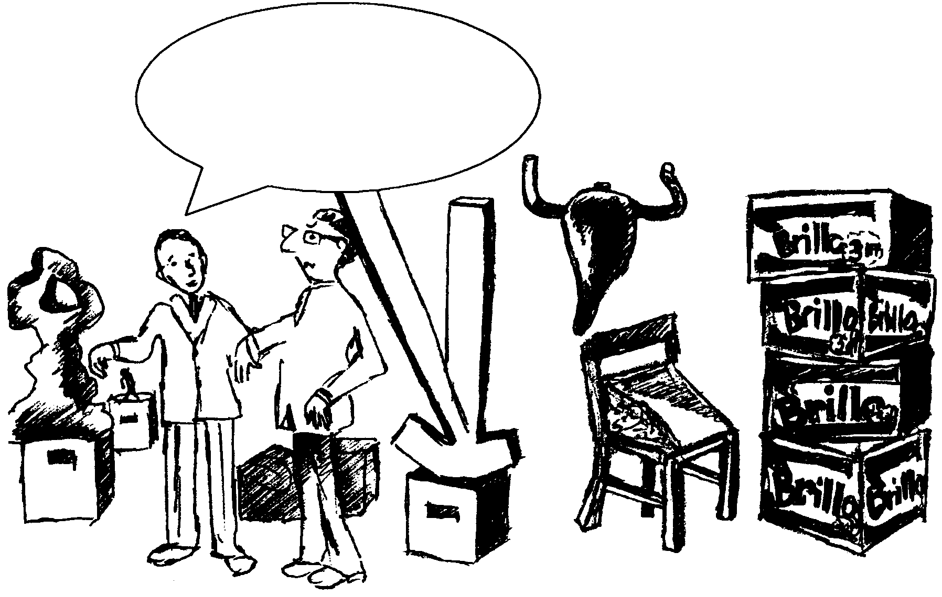
Ek weet elke beeldhouwerk moet vrylik en direk praat,
maar ek verstaan nog nie!

Kuns (beeldhoukuns) is ŉ duet tussen die kunstenaar en sy/haar medium. Elkeen moet vrylik en direk praat, en sigbaar wees in sy/haar eie taal.

(Vry vertaal uit Jean Dubuffet in Ruhrberg, M. 2000. Art of the twentieth century, bl. 203)

Verwys na die stelling en die spotprent op bladsy 5 en bespreek enige TWEE Internasionale beeldhouwerke wat jy hierdie jaar bestudeer het.
Gee aandag aan die volgende:

- Skryf die naam van die beeldhouer/s en TWEE beeldhouwerke neer wat jy gaan bespreek.  - Bespreek die wyse waarop die kunstenaar sy/haar medium (materiale) ontgin om sy/haar idees en gevoelens uit te beeld. | [10]

TOTAAL VIR AFDELING A: | [40]

AFDELING B

SUID-AFRIKAANSE KUNS VANAF 1900 TOT DIE HEDE

Beantwoord Vraag 4 en Vraag 5 en KIES tussen Vraag 6.1 OF Vraag 6.2.

VRAAG 4

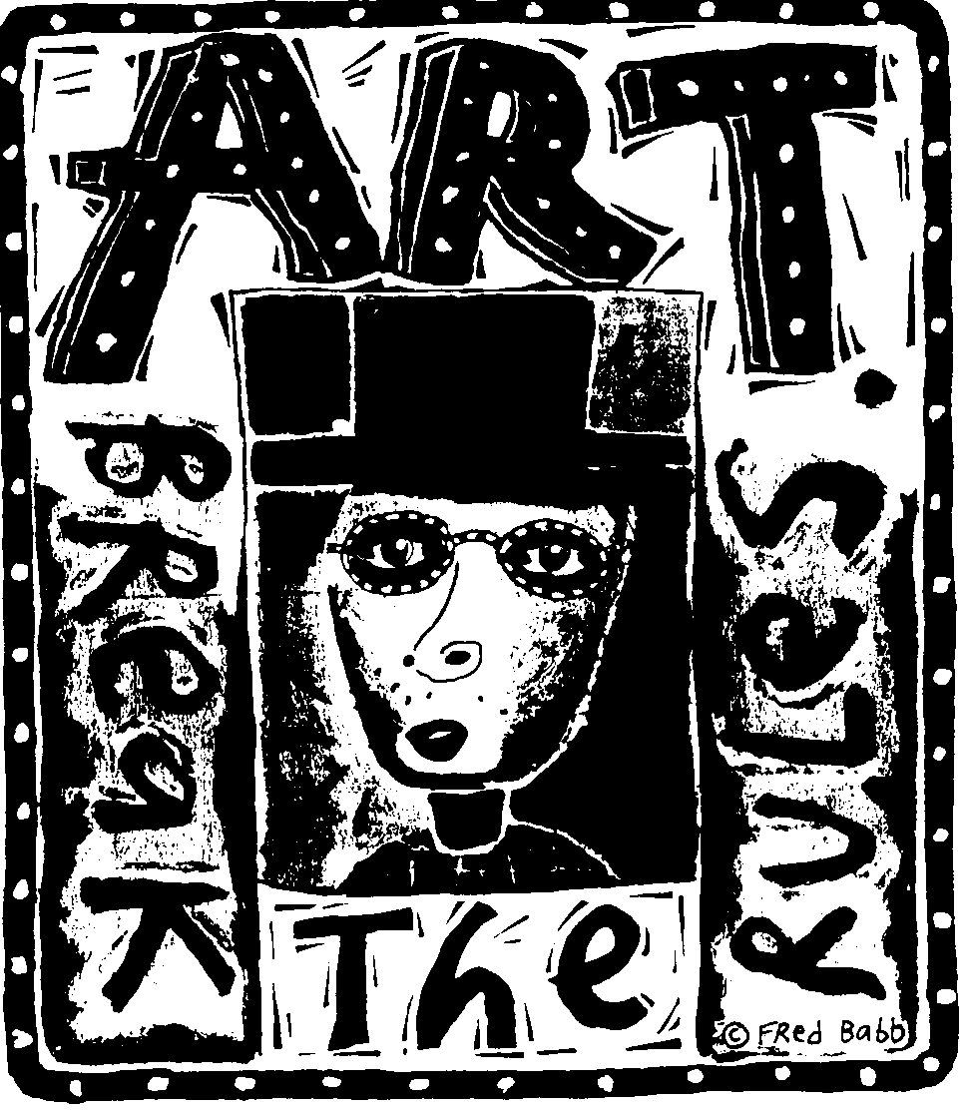

Verskeie Suid-Afrikaanse kunstenaars, ‘breek die reëls’ wanneer hulle hul persoonlike gevoelens in hulle skilderye, beeldhouwerke en installasies ondersoek. Kies EEN kontemporêre Suid-Afrikaanse skilder en EEN kontemporêre Suid-Afrikaanse beeldhouer en bespreek hulle werk in twee aparte kort opstelle:

- Naam van die kunstenaar/s en kunswerk/e  - Die styl en die betekenis van die werk/e  - Die kreatiewe proses, werksmetode en materiale wat gebruik word 2x10 = | [20]

EN

VRAAG 5

Kontemporêre Suid-Afrikaanse argitekte ‘breek al die reëls’ van tradisionele argitektuur deur van nuwe tegnologie gebruik te maak en met nuwe materiale te eksperimenteer.

Bespreek hierdie stelling deur te verwys na die werk van EEN Suid-Afrikaanse argitek wat jy bestudeer het. Jou bespreking moet die volgende insluit:

- Die naam van die argitek  - Die naam van die gebou/e  - Stylkenmerke en die voorkoms van die gebou/e  - Materiale en konstruksiemetodes  - Interieure en/of eksterieure afwerking en/of dekorasie. | [10]

EN

VRAAG 6

Beantwoord Vraag 6.1 OF 6.2.

6.1 Watter Suid-Afrikaanse kunstenaar se tekeninge en/of grafiese afdrukke kommunikeer, gevoelens, emosies, gedagtes en idees oor hulle persoonlike ervaringe van die wêreld waarin hulle leef?

- Skryf die naam neer van die kunstenaar wat jy gekies het  - Skryf die titel/s van die kunswerk/e neer  - Beskryf die temas en tegnieke wat die kunstenaar gebruik het  - Bespreek die betekenis van die werk/e | [10]

OF

6.2 Die FNB VITA CRAFT NOW UITSTALLING vind elke agtien maande plaas. Dit is ŉ nasionale vertoonvenster vir plaaslike kunshandwerk en getuig van ons “Africanness”. Baie van die werke by die “CRAFT NOW” Milleniumuitstalling word as curios beskryf. Hierdie objekte kan funksioneel of spiritueel of beide wees, of dit word slegs gebruik in rituele of seremonies.

Kan ŉ kunshandwerk as ‘kuns’ beskou word? Motiveer jou antwoord deur die doelstellings en die werk van EEN Suid-Afrikaanse handwerkkunstenaar te bespreek. Verwys na spesifieke voorbeelde van sy/haar werk om jou antwood te staaf. | [10]

TOTAAL VIR AFDELING B: | [40]

AFDELING C

KUNSWAARDERING EN ANALISE

VRAAG 7

Kuns, wat vir almal toeganklik moet wees, kan nie té uniek of té duur wees nie. Net soos moderne behoeftes vir praktiese artikels deur hoofsaaklik massaproduksie bevredig moet word, is die massavervaardiging van goedkoper kuns die uiteindelike antwoord op hierdie nuwe aanvraag.

(Vry vertaal uit Carpenter, P. and Graham, W. 1971 Art and ideas, bl. 126)

Bespreek die volgende:

8.1 Die waarde van kuns vir die individu, en die rol wat kuns in jou persoonlike lewe kan speel. | (4)

8.2 Die sosiale waarde en rol van kuns en die bydrae wat kuns tot ons alledaagse lewe kan maak. | (4)

8.3 Die historiese en kulturele waarde en rol van kuns. | (4)

8.4 Die ekonomiese waarde van kuns. Bespreek die moontlike beroeps- en studiegeleenthede in kuns. | (8)  [20]

TOTAAL VIR AFDELING C: | [20]

TOTAAL: | 100

